Kitul de reparatii parbrize AUTOGLASSFIX
0722 606 610
autoglassfix@digicom.ro

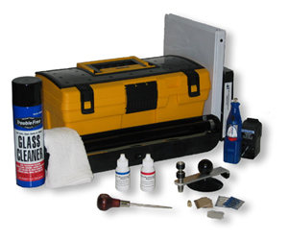

Spre deosebire de alte kituri de reparatii parbrize aflate pe piata, noi va oferim un sistem simplu si eficient, cu cele mai mici costuri de operare.

Contine: 1 punte-injector din otel inoxidabil PENTRU CIOBITURI + 1 kit reparatii crapaturi, rasina pentru ciobituri, crapaturi si finisaje, minibormasina cu acumulatori, lampa UV, 1 rola folie protectie, spiţ metal , lame industriale, garnituri de schimb pentru injector, totul intr-o cutie speciala si durabila. Acest kit vine cu rasina indeajuns pentru circa 100 de reparatii.

Sistemul poate repara cu succes ciobituri de pana la 25-30 mm diametru si crapaturi lungi. Teoretic acestea din urma se pot repara la orice lungime, dar intervin consideratii de pret si vechimea acesteia (cu cat este mai veche este mai murdara, deci inestetica la reparatie)

Dar noi nu vindem un simplu sistem! Odata cu acesta va transferam si know-how-ul necesar, dvs. beneficiind in acest fel de un avans considerabil fata de concurenta! Avand peste 3000 de reparatii in spate si o experienta de 4 ani in domeniu, puteti fi siguri ca manualul si DVD-ul de pregatire inclus va vor da baza teoretica necesara. Pe langa aceasta asiguram o pregatirea practica detaliata, sub o supraveghere atenta, care sa dea baza de plecare necesara.

Daca mai aveti inca dubii cu privire la oportunitatea achizitionarii kitului, gânditi-va la un singur lucru: ca va puteti amortiza complet investitia facând doar 75-80 de reparatii de ciobituri simple!

Componente:

1. Puntea-injector: cel mai simplu si eficient mod de face reparatii de calitate. Nu aveti nevoie de sisteme complicate si voluminoase, cu compresoare si furtune! Puntea are un injector din inox, cu un design simplu si extrem de eficient, aplicând presiuni de circa 2 atmosfere pe o suprafata de circa 5 mm²! Puntea este conceputa pentru a fi autonivelanta si poate ajunge oriunde pe parbriz, chiar si in colturi. Garantie nelimitata.

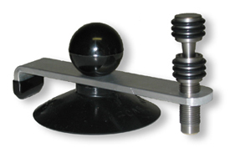

2. Injectorul este elementul central al sistemului. Este uzinat in otel inxodabil de cea mai buna calitate iar designul exclusiv il face extrem de eficient si durabil, garantând ani buni de serviciu fara probleme. Reprezinta un progres remarcabil fata de injectoarele de plastic sau aluminiu ale altor sisteme. Garnitura speciala asigura o etansetitate ireprosabila si reparatii de calitate. Garantie nelimitata (eu am peste 2000 de reparatii cu unul din astea in 4 ani, fara probleme!)

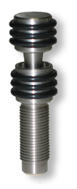

3. Departatorul : se foloseste la repararea crapaturilor, pentru a departa marginile acestora si a usura intrarea rasinii. Este facut din aluminiu solid, iar datorita ventuzelor de silicon de calitate adera perfect la geam si aluneca usor. Este un sistem simplu dar extrem de eficient pentru repararea crapaturilor de lungime pâna la 50 de cm.
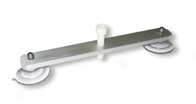.

4. Minibormasina Dremel : O unealta esentiala in meseria noastra. Se foloseste la gaurirea parbrizului in vederea reparatiei. Fabricata de Dremel SUA, are 2 viteze, se incarca in circa 3 ore, si este extrem de durabila (eu folosesc una de 4 ani, in orice conditii, am scapat-o pe jos de nenumarate ori si tot functioneaza). Foloseste capete de freza sferice sau conice, cu carbura de tungsten. Incarcator inclus, (ATENTIE: alimentare 110 V!)

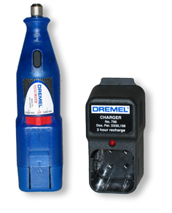

5. Seringi rasini protejate UV: deoarece rasinile polimerizeaza numai la lumina UV, pentru manipularea lor se folosesc aceste rasini opacizate. Nu numai ca protejeaza rasina, dar sunt extrem de precise la aplicare, economisind pretioasa rasina. Kitul include 2 seringi. 3. Seringi protejate UV- 8 € + TVA/ 2 buc

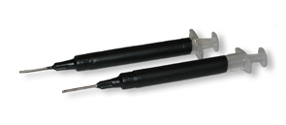

6. Rasinile : sunt de 3 tipuri: pentru ciobituri, pentru crapaturi si pentru finisaj. Vin in flacoane de plastic de 30 ml. Se intaresc la soare in circa 1 minut sau la lampa UV in circa 3 minute. Kitul cuprinde 1 flacon de 30 ml de rasina pentru ciobituri, 1 flacon de 15 ml rasina pentru crapaturi si un flacon de 30 ml rasina de finisaj: catitate suficienta pentru 100-150 de reparatii.

Sunt necesare trei tipuri de rasini. Ele vin in recipiente speciale din plastic, capacitate 30 ml. Se intaresc la lumina UV si se aplica cu seringile speciale protejate la UV. Acestea faciliteaza o aplicare foarte precisa si economicoasa a rasinilor, prevenind intarirea

1. rasina pentru ciobituri - fluida. pret flacon 30 ml= 30 € + TVA (suficient pentru cel putin 90-100 de reparatii
2. Rasina pentru finisaj - se aplica la sfarsitul reparatiei pentru a o sigila si nivela parbrizul ciobit, vascozitate mare. pret flacon 15 ml= 20 € + TVA. suficient pentru cel putin 70-80 de reparatii
3. rasina pentru crapaturi - semivâscoasă- pret flacon 30 ml= 45 € + TVA. suficient pentru 8-10 METRI de crapatura!

7. Lampa UV: esentiala in reparatie daca se lucreaza la interior sau in absenta soarelui, foloseste tensiunea de 12 V, are o putere de 16 W, se alimenteaza la bricheta masinii (12V) sau la baterii/acumulatori (nu sunt incluse) . Spre deosebire de alte kituri de reparatie noi va oferin o lampa de putere dubla, scurtând astfel timpul de întărire a răşinii si economisind timpul dvs.

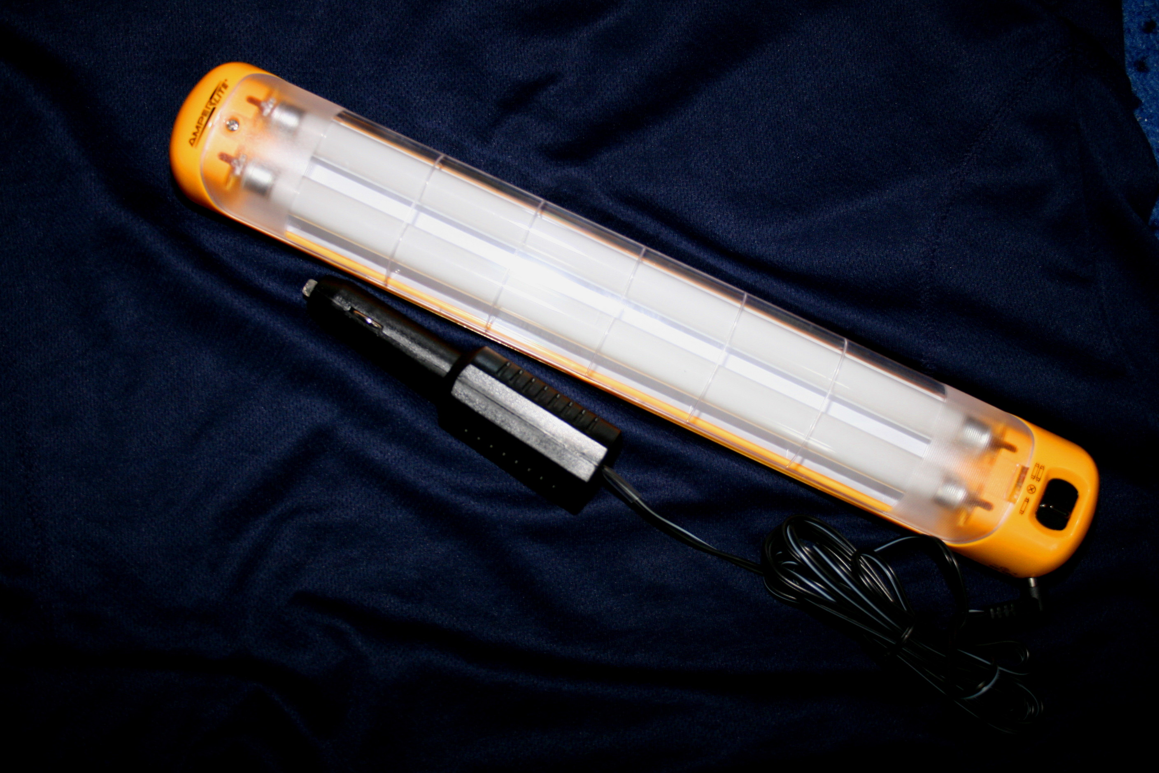

8. Spit de otel. Serveste la flexarea capetelor crapaturilor pentru a usura patrunderea rasinii. Garantie nelimitata!
9. Folie protectie – se foloseste la protejarea reparatiei pe perioada expunerii la lumina ultravioleta si este refolosibila. Rola de 30 de metri inclusa in kit este suficienta pentru circa 500-600 de reparatii sau un an de activitate!
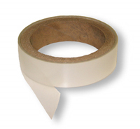
10. Garnituri de rezerva pentru injector – asigura etanseitatea si presiunea in injector. Kitul include 2 garnituri de rezerva pe langa cea de pe injector. 1 garnitura rezista la circa 250-300 de reparatii. Garnituri de rezerva: 5 € + Tva/ set 4 bucati
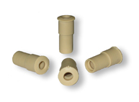

11. Freze pentru gaurit sticla – esentiale: fara ele nu am putea lucra! Kitul include 5 bucati, suficiente pentru 100-120 de reparatii.
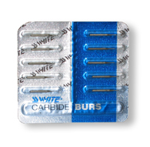

Capete de freza sunt de 2 feluri:

- cu cap "bila", diametru 0.3 mm - pentru gauri de finete. extrem de rezistente, manevrată in conditii normale, cu o freza se pot face cel putin 30-40 de reparatii, pret 3 € buc +TVA
- cu cap conic, lungine 3-4 mm diametru 0.3-0.5 mm. pentru gaurit ciobituri cu fragmentare mare sau capete de crapaturi. dureaza cel putin 30-40 de reparatii. pret 3.5 E+ TVA.

10. Dosar informatii si formularistica, manual operare + DVD.

